學務週報
德明財經科技大學108學年度第1學期第12週 11/25~12/01
每週一公告於學務處課指組網頁及各系公佈欄，請妥善運用。

日間部本週活動 11/25-12/01
一、請同學務必養成習慣，定時流覽課指組網頁相關獎助學金訊息，以免擔誤時效，影響自身權益。（課指組）
二、11/27（三）13：00【人權法治講座】，地點：A101綜合大樓一樓第二閱覽室，對象：一、二年級各班體育及康樂股長。（生輔組）
三、11/25-11/30【愛滋病防治教育】有獎徵答活動，地點：A119衛生保健組，對象：全校學生。（衛保組）

四、本學期線上導師評量開放時間為11/25（一）至12/09（一）請同學把握
時間，儘速至本校TIP系統填答，亦可利用右邊QR CODE用手機填答。（學輔中心）
五、即日起各類成長工作坊歡迎報名，主題有：
1.12/07（六）「訂製自己的獨特價值」~乾燥花鑰匙圈手作工作坊
2.12/15（日）「愛的家鎖~從原生家庭解讀你的愛情渴望」~自我探索工作坊
對象：全校學生，參加者請先至學輔中心領取報名表，詳情請洽學輔中心或參閱網站。（學輔中心）
日間部下週活動 12/02-12/08
一、12/02（一）12：30～15：30，學生輔導中心特約精神科醫師駐診服務，地點：總圖書館（伯南館）3F，對象：全校學生，若有需要請事先聯繫學生輔導中心預約諮詢時間，預約電話：學校分機2231、2235、2236。（學輔中心）
二、12/02（一）14：20-16：10【菸害＆空污】專題演講，地點：B112教室，對象：全校師生。（衛保組）
三、12/04（三）12：10-14：10【戒菸教育活動】，地點：A104衛生教育室，對象：吸菸者及全校師生，有興趣者請先至衛保組報名。（衛保組）
四、12/04（三）12：20【賃居生及房東座談會】，地點：A101綜合大樓第二閱覽室，對象：本校賃居生、一~三年級各班總務股長及歡迎師生自由參加。（生輔組）
五、12/05（四）13：20-17：00【愛滋病防治教育】專題演講，地點：B112教室，對象：全校師生，有興趣者可至衛保組報名。（衛保組）

六、即日起～12/20（五），學輔中心推出集點贈獎活動，凡參與學輔中心活動
即可獲得點數，累計獲得4點者可獲贈「閃耀小物」，數量有限，贈完為
止，詳情請洽學輔中心或參閱網站或掃右側QR CODE，對象：全校同學。（學輔中心）
七、12/01-12/20【愛滋病防治教育】有獎徵答活動，地點：A119衛生保健組，對象：全校學生。（衛保組）
進修部本週活動 11/18-11/24
一、本學期線上導師評量開放時間為11/25（一）至12/09（一）請同學把握
時間，儘速至本校TIP系統填答，亦可利用右邊QR CODE用手機填答。（學輔中心）

進修部下週活動 12/02-12/08
一、12/02（一）12：30～15：30，學生輔導中心特約精神科醫師駐診服務，地點：總圖書館（伯南館）3F，對象：全校學生，若有需要請事先聯繫學生輔導中心預約諮詢時間，預約電話：學校分機2231、2235、2236。（學輔中心）
二、即日起～12/20（五），學輔中心推出集點贈獎活動，凡參與學輔中心活動
即可獲得點數，累計獲得4點者可獲贈「閃耀小物」，數量有限，贈完為
止，詳情請洽學輔中心或參閱網站或掃右側QR CODE，對象：全校同學。（學輔中心）

全校宣導事項

課指組
Double A志工徵選
「Double A 志工團」秉持著“Activity”（活動） & “Attitude”（態度）的精神，無論在活動上或在人與人的交流甚至是課業上，都有善的運用，我們相信對於大學生這兩者缺一不可。
你對於大學生活的期待是甚麼？想名列前茅？想考取很多證照？想交到志同道合的夥伴？但……這些真的能滿足你在大學的時光嗎？想提升人脈？喜歡付出勞力為人服務？希望自己能變得很不一樣？想得到別人沒有的成就感？
別再猶豫了，我們要找的就是你！
●我們的活動有以下：
博愛慶生、生態教學（營）、星象教學（營）、博愛園遊會、策略聯盟、下鄉……等。
此外，還有團內不定時舉辦的出遊以及慶功宴
●我們還有免付費的培訓課程如下：
團康帶領、自我認知、肢體帶動、美姿美儀、攝影、手工藝、主持技巧……等課程。

本學期各班班會導師請於108.12.18（三）16：00上傳4次（除日間部大四班級），若導師沒有收到班會相關E-MAIL，請自行上網至TIP課外組處室表單下載，或是直接上課外組網頁左手邊選項欄點選班會相關下載，並請於每次開回會議之後請登錄TIP系統上傳班會記錄，以方便本處統計次數。
日間部大四導師不需要上傳班會記錄。若班上有事項要反映學校，請另外填寫"班會反映單"Word檔。
請注意 "班會反映單" 不能上傳，是要列印出來交回課指組，再由課指組用公文會簽相關負責單位。

生輔組
一、學生打工安全注意事項
相信不少同學在課堂之餘以“打工”增加社會經驗，不過千萬別忘了注意打工的安全，以免送入虎口：
1.盡量在熟悉的環境裡：尋找熟悉的環境裡，雇主、或是同事當中有熟悉的人，比較不會被雇主惡意地佔便宜。就算發生意外，也比較有人照應。
2.別被不實廣告宣傳迷惑：當你看見：高獎金、工作輕鬆、免經驗…這些字眼時，千萬要非常、非常警惕！攜伴同行、眼睛放亮面試時盡量攜伴同行，一起發揮三個臭皮匠的精神，好好觀察工作環境、雇主的說詞。
3.絕對、絕對別把錢、與身分證掏出來：沒有任何一家正派經營的公司，會在面試員工時要求員工繳交保證金、訓練費、產品工本費…等任何名義的費用。還有，在正式被一家公司任用之前，要求繳交身分證也是不當的要求。他很有可能把你當成逃漏稅、甚至其他不法行為的人頭。
4.誤入不正當行業：到性行業或違法的事業去打工，會染上不當習性，或是使生活作習改變，不再參與家庭生活，減少與同學互動。生活變得委靡不振。
5.誤觸法律：販賣違禁藥或電腦大補帖等等，均為違法行為，在不當場所打工，不但會連累父母親，自己前途也因貪得數百元小小利益而報廢。

二、誰來定義性騷擾？
判斷性騷擾的方法是——看當事人的反應！即使只是一個輕微的動作或是一個你認為的所謂「無傷大雅」的玩笑，只要是對方不喜歡或是令對方感到困擾的，都有可能算是性騷優，絕對不應繼續下去。也就是說，性騷擾的認定標準要以「接受者」而非「行為人」之主觀感受為主。
年輕人常常說的一句話是「只要我喜歡，有什麼不可以！」，而在性騷擾的界定與態度上，這句話應該改成「只要我不喜歡，他／她就不可以！」以及「只要他／她不喜歡，我就不可以！」。只要秉持著這樣一份人與人之間絕對的尊重，你就會發現要界定性騷擾其實並不難。
衛保組
請於108/12/04（星期三）前完成教室大掃除
108/12/06（星期五）是本校「108學年度科技大學評鑑」的日子，因應評鑑訪視，請負責班級教室打掃之班級進行教室大掃除，並於12/04（星期三）前完成。
各班配合事項如下：
1.請各班將教室內雜物、不相關之張貼物清除乾淨。
2.地面髒黑請刷除。
3.講桌桌面及講桌下請勿留雜物並保持桌面整潔。
4.請同學維持座位間之整潔，勿堆積雜物及垃圾；每張桌椅請移動，並確實用掃把將灰塵及垃圾掃乾淨。
5.各班窗戶外框之灰塵及玻璃請擦拭乾淨。
6.冷氣機之外殼及濾網請清洗乾淨。
7.教室電腦桌及周圍清除乾淨並擦拭灰塵。
8.教室走廊請用掃把掃乾淨，如有髒黑請刷除。
9. 12/06（星期五）評鑑當天，請同學隨時保持教室及校園環境的整潔。
國內流感疫情持續上升，請民眾提高警覺儘速接種流感疫苗
冷風吹不停，流感要注意！疾病管制署表示，國內流感疫情持續上升，近期流感群聚事件主要發生於校園。本週各地氣溫仍偏低，提醒民眾勿輕忽流感病毒的威脅，應做好個人手部衛生與咳嗽禮節；另提醒公費流感疫苗自108年11月15日分三階段接種：
1.108/11/15（五）起國小至高中學生&醫事人員。
2.108/12/08（日）起65歲長者&學齡前幼兒。
3.109/01/01（三）起其他公費對象如：孕婦、重大傷病患者、罕病患者等。
尚未接種的公費對象請把握機會儘速接種，確保自身權益與健康。
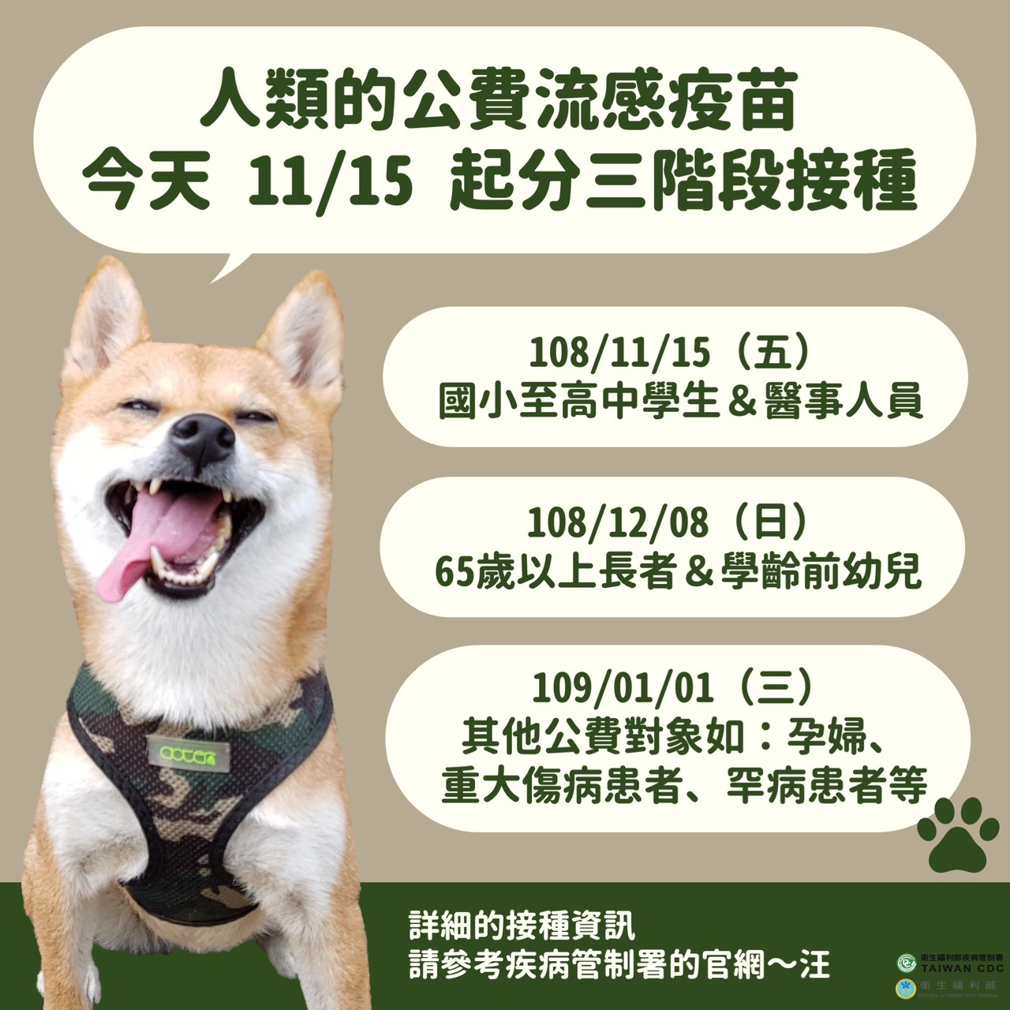
病管制署流感網頁https：//www.cdc.gov.tw/Disease/SubIndex/x7jzGIMMuIeuLM5izvwg_g
學輔中心
迅速提升「自信感」的 3 件小事
當別人對你說：「要對自己有信心！」你表面上笑著說好，但心裡想的大概是：「有這麼簡單就好了！」。自信是對自己的正向肯定，你相信自己有能力，有值得被看重的價值；在面對挑戰時，能保持樂觀積極的態度。然而並不是每個人都有同等水平的自信心， 大腦先天的基因、你所處的環境、人們對待你的方式 ，種種因素都可能提升或拉低你的自信。
好消息是，如果你正處於對自己沒什麼信心的階段，也不必太擔心。其實自信是一種狀態，不是人的本性。如同任何其他技能，自信可以學習和鍛鍊，一旦掌握了它，生活的一切都會變的更好。
以下是你可以用來訓練自信的小技巧，都是生活上容易培養的習慣：
1.每天用心打理身上「一個部位」
「自信來自外表」絕不只是一句膚淺的話。如果你身上有什麼部位讓你不滿意，試著每天出門前用心去打理它；也可以凸顯原本的長處，盡量妝點你最有自信的部位，例如頭髮。如果你真的很懶很忙，更簡單的方法是利用配件和服飾創造「亮點」，一件質料好的襯衫、修飾身材的褲子， 每天讓自己身上有一個「殺手鐧」，它就是你自信的來源 。
2.調整你的語言和身體姿勢
自信與大腦運作息息相關，你可以透過一些「欺騙大腦」、創造心理作用的小技巧來快速提升自信。試著在話語中加入積極的用詞，如果你以前都說「好難喔，不知道我能不能辦到？」，就改成 「雖然很困難，但我會盡力試試。」；不要說「今天真倒楣」，要說 「雖然今天不太順利，但不是完全沒收穫。」。
改變姿勢和動作是另一個有效的方法。提醒自己隨時 抬頭挺胸、放大走路步伐、與他人目光接觸、給鏡中的自己一個笑容 ，都是能讓大腦接收「自信訊息」的好辦法。
3.主動做些你平常不會做的事
「主動做平常不做的事」其實等同進行一項微小的挑戰。比如說你平常都獨來獨往，可以試著在午休時約同學出去吃飯；平常看到鄰居都不打招呼，就試著主動問候；平常都等朋友來約，下次就由你主動發起聚會。
這些事並不需要太多技巧，甚至被拒絕或無視也不用太在意，重要的是你必須克服心理的障礙。這些微小挑戰的累積，同時也是自信的累積，能讓我們有足夠勇氣去面對真正重大的挑戰。
資料來源：https：//buzzorange.com/vidaorange/2018/04/18/tips-to-boost-your-confidence/

